**Teoremas:**

**UNIDAD 1**

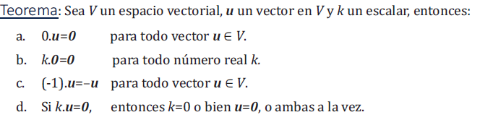

a)

$$1) 0.u=0.u+0;Axioma 4-(Elemento neutro aditivo)$$

$$2) 0.u=0.u+u +\left(-u\right);Axioma 5-(Elemento inverso aditivo)$$

$$3) 0.u=\left(0+1\right).u +\left(-u\right);Axioma 9-(Distribucción respecto de la suma de escalares)$$

$$4) 0.u=1.u +\left(-u\right)$$

$$5) 0.u=u +\left(-u\right);Axioma 7-(Identidad Multiplicativa)$$

$$6) 0.u=0;Axioma 5-(Inverso Aditivo)$$

b)

$$1) k.0=k.0.u;a)$$

$$2) k.0=0.u;$$

$$2) k.0=0;a)$$

c)

$$1)\left(-1\right).u=\left(-1\right).u+0;Axioma 4-(Elemento neutro aditivo)$$

$$2)\left(-1\right).u=\left(-1\right).u+u+(-u);Axioma 5-(Elemento inverso aditivo)$$

$$3)\left(-1\right).u=\left(-1+1\right).u+(-u);Axioma 9-(Distribución de suma de escalares)$$

$$4)\left(-1\right).u=0.u+(-u);$$

$$5)\left(-1\right).u=0+\left(-u\right);a)$$

$$6)\left(-1\right).u=\left(-u\right);Axioma 4-(Elemento neutro aditivo)$$

d) Esta demostración será por reducción al absurdo.

Asumimos las hipótesis del teorema y suponemos:

$$p:(u≠0)∧(k≠0)$$

Entonces:

$$k.u=0$$

$$k.u=k.0;b)$$

$$u=0;Multiplicamos ambos miembro por 1/k$$

Entonces concluimos:

$$q:(u=0)∧(u≠0)$$

Lo cual es una contradicción explicita, por lo tanto p es falsa. Luego ¬p es verdadera:

$$¬p:¬(\left(u≠0\right)∧\left(k≠0\right))$$

$$¬p:¬\left(u≠0\right)∨¬\left(k≠0\right)$$

$$¬p:\left(u=0\right)∨\left(k=0\right)$$

**UNIDAD 2**

0) Deducir cada una de las ecuaciones de la unidad 2.

1) Demostrar la siguiente afirmación, teniendo en cuenta que la misma deriva de considerar el vector posición de cada uno de un punto cualquiera de un plano:

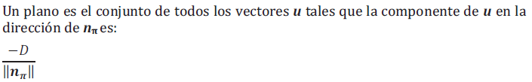

2) Demostrar que esta es la ecuación de la familia de planos con traza común en el plano xz:

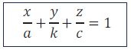

3) Demostrar que la siguiente es la ecuación de la familia de planos que pasan por la intersección de dos planos no paralelos

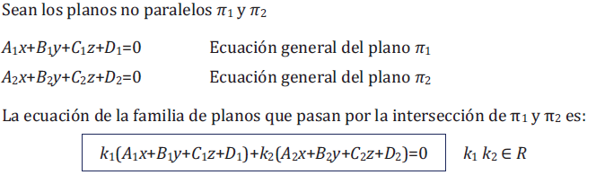

4) Demostrar que la siguiente es la ecuación de la familia de rectas que pasan por la intersección de dos rectas dadas:



**UNIDAD 3**

Ecuación de la recta tangente a una circunferencia por un punto (xt, yt). Deducir

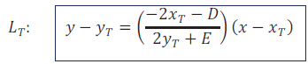

Ecuación de la familia de curvas que pasan por la intersección de otras dos. Deducir:



Ecuación ordinaria de la parábola (en este caso de eje focal el eje x y parámetro positivo):

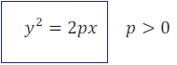

Lado recto de una parábola:



Ecuación de la recta tangente a la parábola por un punto (xt, yt):

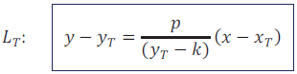

Ecuación cartesiana de la elipse:

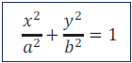

Lado recto de una elipse:

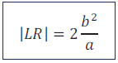

Propiedad foco-directriz de la elipse:

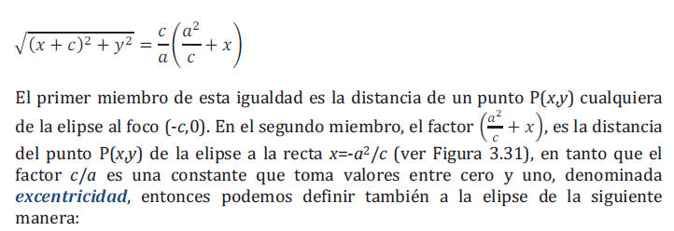

Ecuación de la recta tangente a la elipse por un punto (xt, yt)

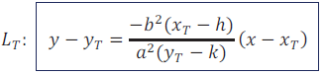

Representación paramétrica de la ecuación de la elipse:

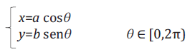

Ecuación cartesiana de la hipérbola:

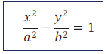

Lado recto de la hipérbola:

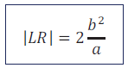

Propiedad del foco directriz de la hipérbola:

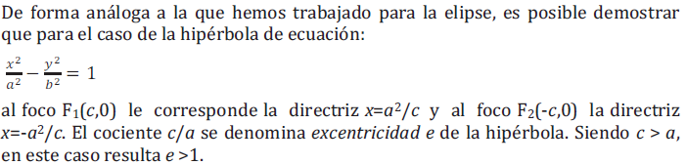

Ecuación de la recta tangente a la Hipérbola por un punto (xt, yt)

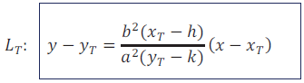

Representación paramétrica de la ecuación de una hipérbola:



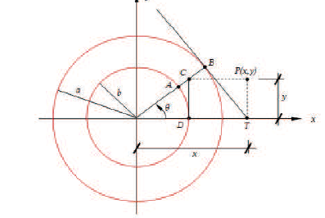

Propiedades de reflexión de la parábola:

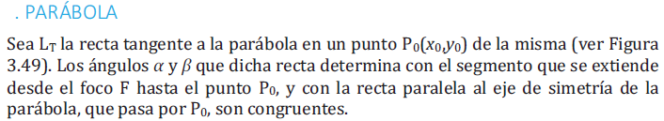

Propiedades de reflexión de la elipse:

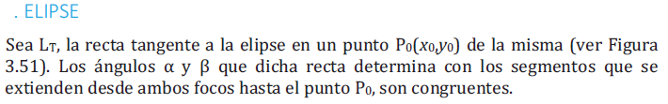

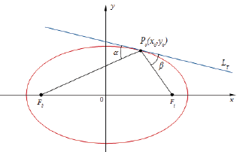

Propiedades de reflexión de la hipérbola:

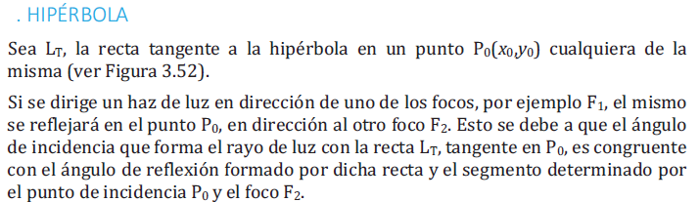

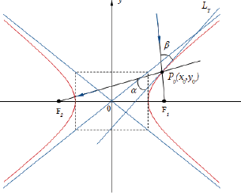

Ecuación general de una superficie esférica:



Ecuación del plano tangente a una superficie esférica por un punto P1(x1, y1, z1):



Procedimiento para obtener la ecuación de una superficie cilíndrica con los siguientes datos:

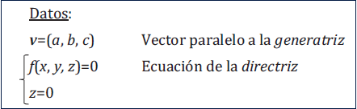

Procedimiento para obtener la ecuación de una superficie cónica con los siguientes datos:

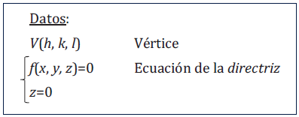

Estudiar los siguientes casos:

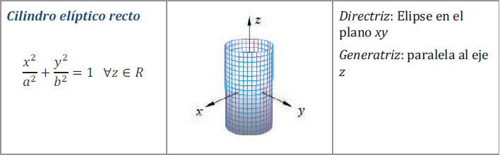

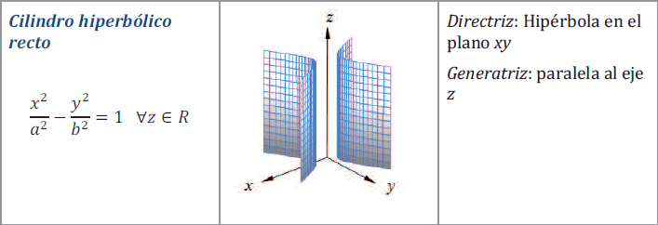

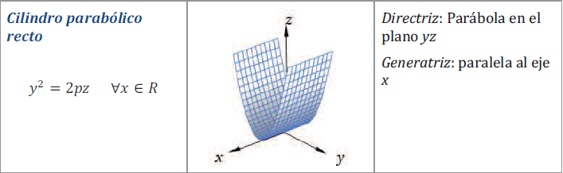

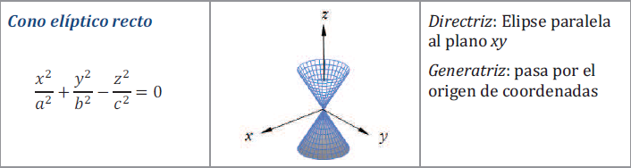

Procedimiento para obtener la ecuación de una superficie de Revolución con los siguientes datos:

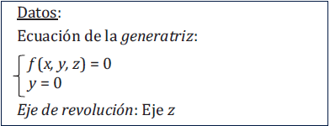

Deducir las características de la superficie:

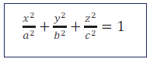



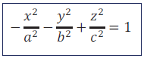

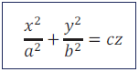

Deducir las ecuaciones paramétricas y verificar:

Ecuaciones paramétrica de una Superficie Esférica:

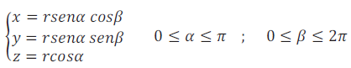

Ecuaciones paramétrica de un Elipsoide:

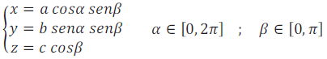

Ecuaciones paramétrica de un Hiperboloide de una hoja de eje z

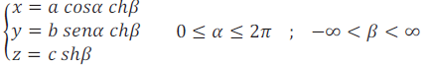

Ecuaciones paramétrica de un Hiperboloide de dos hoja de eje z

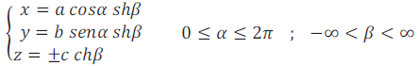

Ecuaciones paramétrica de un Paraboloide Elíptico de eje z

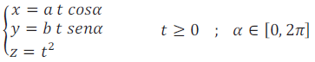

Distancia de dos puntos en coordenadas polares:



Ecuación de una circunferencia en coordenadas polares:



Deducir las ecuaciones de las siguientes circunferencias:

* Que tienen centro sobre el eje polar a la derecha y a la izquierda del polo.
* Que tienen centro sobre la recta perpendicular al eje polar sobre el eje polar o debajo del eje polar.

Ecuación de la recta en coordenadas polares:

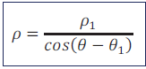

Deducir las ecuaciones de las rectas:

* Son paralelas al eje polar por debajo y por arriba del mismo
* Son perpendiculares al eje polar a la derecha y a la izquierda del mismo
* Pasa por el origen

Ecuación de la cónica de excentricidad e y con directriz perpendicular al eje focal y a ala izquierda del foco:

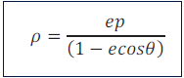

Teorema de los ejes principales en R2

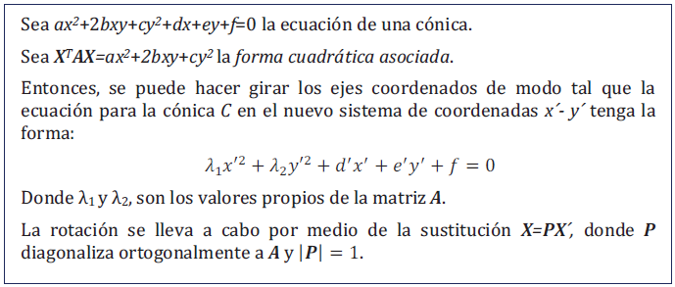

Criterio de los valores propios para determinar la cónica

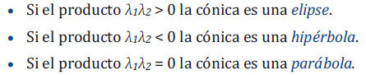

Teorema del signo de la forma cuadrática asociada:

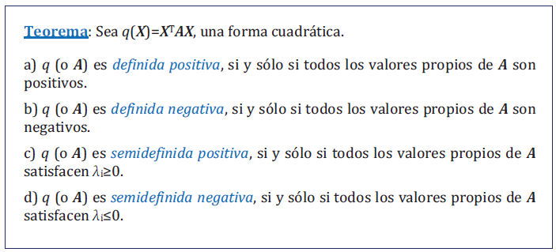

Teorema de los ejes principales en R3

